《大学物理》作业 No.11 波动方程

班级 ___________ 学号 __________ 姓名 _________ 成绩 ________
基本要求：
1. 理解机械波的形成的条件及原理。
2．掌握描述波动的物理量——周期、频率、波长和波速等的意义及它们的关系。
3．掌握平面简谐波的波动方程建立方法及物理意义，能运用波形曲线分析和解决有关波动问题。

内容提要：
- 机械波的产生.
波:是振动状态的传递---振动位相的传播
产生条件: 1.波源；2.媒质；
基本类型: 1.纵波（可在固、液、气中传播）；2.横波（近在固体中传播）任何复杂波可分解为纵波和横波组成。
- 简谐波:波源和各质元均作谐振动。
波源O：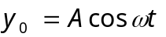；场点 B(时间t空间x) 从振动时间上考虑落后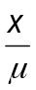
一般情况 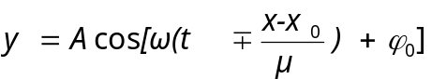
一、选择题
1.频率为100Hz,传播速度为300m/s的平面简谐波,波线上两点振动的相位差为π/3,则此两点相距
[ ] (A) 2m . (B)2.19m (C)0.5 m . (D) 28.6 m .

2. 一平面简谐波沿x轴负方向传播，已知x=x₀处质点的振动方程为y=Acos(ω t+ϕ₀). 若波速为u，则此波的波动方程为
[ ]
(A) y=Acos{ω [t－(x₀－x)/u]+ ϕ₀} .
(B) y=Acos{ω [t－(x－x₀)/u]+ ϕ₀} .
(C) y=Acos{ω t－[(x₀－x)/u]+ ϕ₀} .
(D) y=Acos{ω t+[(x₀－x)/u]+ ϕ₀}
O
P
y(m)
x(m)
t=0
0.1
u
100
图11.1
.
3. 如图11.1所示为一平面简谐波在t = 0时刻的波形图，该波的波速u=200m/s，则P处质点的振动曲线为图11.2中哪一图所画出的曲线？
O
1
y_{P}(m)
t(s)
0.1
(D)
O
0.5
y_{P}(m)
t(s)
0.1
(C)
O
2
y_{P}(m)
t(s)
0.1
(A)
O
0.5
y_{P}(m)
0.1
(B)
t(s)
图11.2
[ ]

4. 一平面简谐波表达式为y=－0.05sinπ(t－2x) (SI), 则该波的频率ν(Hz),波速u(m/s)及波线上各点振动的振幅A(m)依次为
[ ]
(A) 1/2, 1/2, －0.05 .
(B) 1/2, 1 , －0.05 .
(C) 2, 2 , 0.05 .
x
O
y
A
B
C
u
图11.3
(D) 1/2, 1/2, 0.05 .

二.填空题
1. 如图11.3所示，一个余弦横波以速度u沿x轴正向传播，
t时刻波形曲线如图所示。试分别指出图中A、B、C各
质点在该时刻的运动方向。A __________ ；B _____________；C _____________。

2. 一平面简谐波的表达式，其中x/u表示 ____
__________________________________________________________________________；
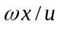表示 ________________________________________________________________；y表示 ___________________________________________。

3. 一平面简谐波，波速为6.0m/s，振动周期为0.1s，则波长为 ______________。在波的传播方向上，有两质点的振动相位差为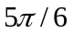，此两质点相距为_______________。

三.计算题
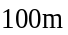
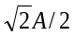
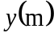
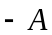
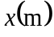
1. 如图11.4所示为一平面简谐波在t＝0时刻的波形图，设此简谐波的频率为250Hz，且此时质点P的运动方向向下，求
(1) 该波的波动方程；
(2) 在距原点O为100m处质点的振动方程

图11.4

2.一简谐波,振动周期T=1/2秒, 波长λ=10m,振幅A=0.1m,当t=0时刻,波源振动的位移恰好为正方向的最大值,若坐标原点和波源重合,且波沿x正方向传播,求:
(1) 此波的表达式;
(2) t₁ = T/4时刻, x₁ = λ/4处质点的位移；
- t₂ = T/2时刻, x₁ = λ/4处质点的振动速度.

No.11 波动方程 参考答案
一、选择题
1.（C）；提示：同一列波上不同位置上两点对应的相位：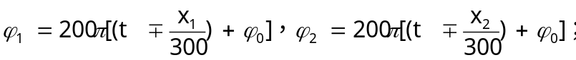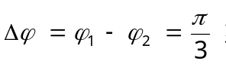
2.（A）；3. （C）；提示：由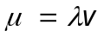；得频率=1；从波的传播方向确定P点从零时刻起向y轴方向运动。4.（D）；

二.填空题
1. _下_ ；_上 ；上。
2.振动从原点传播到某点P所需要的时间；振动原点与某点P的相位差；平面波上各个点偏离平衡位置的位移。
3. 0.6 m; 0.25 m.提示：周期T=0.1s, 则频率v=10Hz; 速度μ=λv, 得λ=0.6m；角频率ω=2πv=20π, 相位改变5π/6=20πt, 需要的时间为1/24s；因此，两点之间的距离为6/24=0.25m.

三.计算题
1. 解：
由质点P的运动方向向下，知波自左向右传播。
则可设波的波动方程
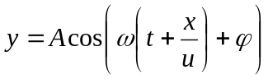
t＝0时刻，X=0处，有，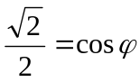
所以，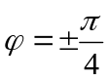
又，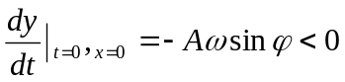
所以，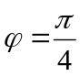
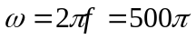rad/s
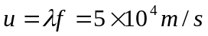
所以，波的波动方程
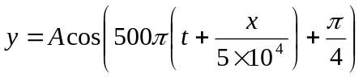(m)
在距原点O为100m处质点的振动方程
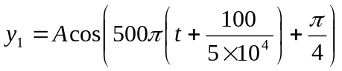
所以，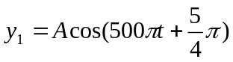 (m)
振动速度表达式
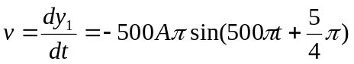(m/s)

2. 解：